Дата размещения – 07.08.2024

Дата истечения срока проведения независимой антикоррупционной экспертизы (не менее пяти рабочих дней с даты размещения) - 16.08.2024

Почтовый адрес для направления результатов независимой антикоррупционной экспертизы - 420012, г.Казань, ул.Груздева, д.5

e-mail – Elena.nurtdinova@tatar.ru

На имя начальника отдела проектов планировок МКУ "Управление архитектуры и градостроительства
ИК МО г.Казани" Д.С.Политова

Проект постановления Исполнительного комитета г.Казани

О внесении изменений в проект планировки территории линейного объекта «Реконструкция Горьковского шоссе в Кировском районе г.Казани, участок от улиц Чкалова и Степана Халтурина до автомобильной дороги М-7 “Волга”», утвержденный постановлением Исполнительного комитета г.Казани от 17.06.2022 №1864 (с учетом внесения изменений постановлением Исполнительного комитета от 26.10.2022 №3640, от 29.12.2022 №4722, от 27.11.2023 №3697)

В соответствии со статьями 42, 45 и 46 Градостроительного кодекса Российской Федерации, согласно постановлениям Правительства Российской Федерации от 02.04.2022 №575, Кабинета Министров Республики Татарстан от 17.01.2024 №14, Исполнительного комитета г.Казани от 10.06.2024 №2945, на основании заявления МУП «Центр подготовки исходной информации, постановляю:
- Внести изменения в проект планировки территории линейного объекта «Реконструкция Горьковского шоссе в Кировском районе г.Казани, участок от улиц Чкалова и Степана Халтурина до автомобильной дороги М-7 “Волга”», утвержденный постановлением Исполнительного комитета г.Казани от 17.06.2022 №1864 (с учетом изменений, внесенных в него постановлениями Исполнительного комитета г.Казани от 26.10.2022 №3640, от 29.12.2022 №4722, от 27.11.2023 №3697), путем утверждения отдельных частей проекта планировки территории согласно приложению к настоящему постановлению.

2. Опубликовать настоящее постановление, за исключением приложений №2, 3, 4, 5 к изменениям, вносимым в проект планировки территории линейного объекта «Реконструкция Горьковского шоссе в Кировском районе г.Казани, участок от улиц Чкалова и Степана Халтурина до автомобильной дороги М-7 “Волга”», утвержденный постановлением Исполнительного комитета г.Казани от 17.06.2022 №1864 (материал для служебного пользования), в сетевом издании «Муниципальные правовые акты и иная официальная информация» (www.docskzn.ru) и разместить его на официальном портале органов местного самоуправления города Казани (www.kzn.ru) и на официальном портале правовой информации Республики Татарстан (www.pravo.tatarstan.ru).
- Установить, что настоящее постановление вступает в силу после официального опубликования в сетевом издании «Муниципальные правовые акты и иная официальная информация» (www.docskzn.ru).
- Контроль за выполнением настоящего постановления возложить на первого заместителя Руководителя Исполнительного комитета г.Казани А.Р.Нигматзянова.

____________________

Приложение к постановлению
Исполнительного комитета
г.Казани
от _____________№_______

Изменения, вносимые в проект планировки территории линейного объекта «Реконструкция Горьковского шоссе в Кировском районе г.Казани, участок от улиц Чкалова и Степана Халтурина до автомобильной дороги М-7 “Волга”», утвержденный постановлением Исполнительного комитета г.Казани от 17.06.2022 №1864 (с учетом внесения изменений постановлением Исполнительного комитета от 26.10.2022 №3640, от 29.12.2022 №4722, от 27.11.2023 №3697)

1. Листы 1-7 чертежа красных линий, границ зон планируемого размещения линейного объекта, границ зон планируемого размещения линейных объектов, подлежащих реконструкции в связи с изменениями их местоположения (1 этап) дополнить чертежами (Лист 8) - (Лист 11), изложив в редакции согласно приложению №1 к настоящим изменениям.
2. В приложении к Чертежу красных линий, границ зон планируемого размещения линейного объекта, границ зон планируемого размещения линейных объектов, подлежащих реконструкции в связи с изменениями их местоположения (1 этап), перечень координат характерных точек устанавливаемых красных линий:
2.1. дополнить координатами от точки «627» по «629» в редакции согласно приложению №2 к настоящим изменениям;
2.2. координаты красных линий от точки «13» до «16», от точки «17» до «21», от точки «22» до «26», от точки «38» до «39», с дополнением координат с «635» по «636», от точки «61» до «65», от точки «122» до «123», с дополнением координаты «637», от точки «148» до «149», с дополнением координат с «638» по «641», от точки «157» до «164», с дополнением координаты с «642», от точки «172» до «174», от точки «181» до «187», с дополнением координат с «644» по «646», от точки «234» до «237», от точки «248» до «249», точку «263», с дополнением координат с «650» по «651» от точки «277» до «279», с дополнением координат с «648» по «649», точку «310», от точки «460» до «464», с дополнением координаты «647», точку «472», от точки «516» до «519», с дополнением координат с «642» по «643», точку «582», с дополнением координаты с «634», от точки «618» до «619», с дополнением координат с «630» по «633», изложить в редакции согласно приложению №3 к настоящим изменениям.
2.3. исключить координаты красных линий точек «15», «19», «20», «24», «25», «64», «173», «235», «236», «471».
3. В разделе III Положения о размещении линейного объекта:
3.1. после абзаца 1 добавить абзац следующего содержания:
«Проектом предусматриваются работы по реконструкции автомобильной дороги от улиц Чкалова и Степана Халтурина до автомобильной дороги М-7 «Волга» и капитальный ремонт автомобильной дороги в части улиц Краснококшайская, Мулланура Вахитова, Большая Крыловка, Восстания, Несмелова до Кировской дамбы. Реконструкция автомобильных дорог, подлежащих капитальному ремонту по перечисленным улицам будет проходит на последующих этапах, после принятия решения о развитии данной территории, с разработкой отдельной проектной документации.»
3.2. абзац 7 изложить в следующей редакции:
«Данным проектом планировки территории предусмотрено установление зоны дорожного сервиса для размещения объектов общественного питания и плоскостных парковок, в том числе для указанного объекта общественного питания; объекта дорожного сервиса - остановочный пункт с павильоном (объектом торговли).»
3.2. абзац 19 изложить в следующей редакции:
«Площадь территории планируемого размещения линейного объекта составляет 1112169 кв.м.»;
3.3. перечень координат характерных точек границы зоны планируемого размещения линейного объекта изложить согласно приложению №4 к настоящим изменениям;
3.4. перечень координат характерных точек границы зоны дорожного сервиса дополнить координатами согласно приложению №5 к настоящим изменениям.

Приложение №1 к изменениям, вносимым в проект планировки территории линейного объекта, утвержденный постановлением Исполнительного комитета г.Казани
от 17.06.2022 №1864
(Лист 1)
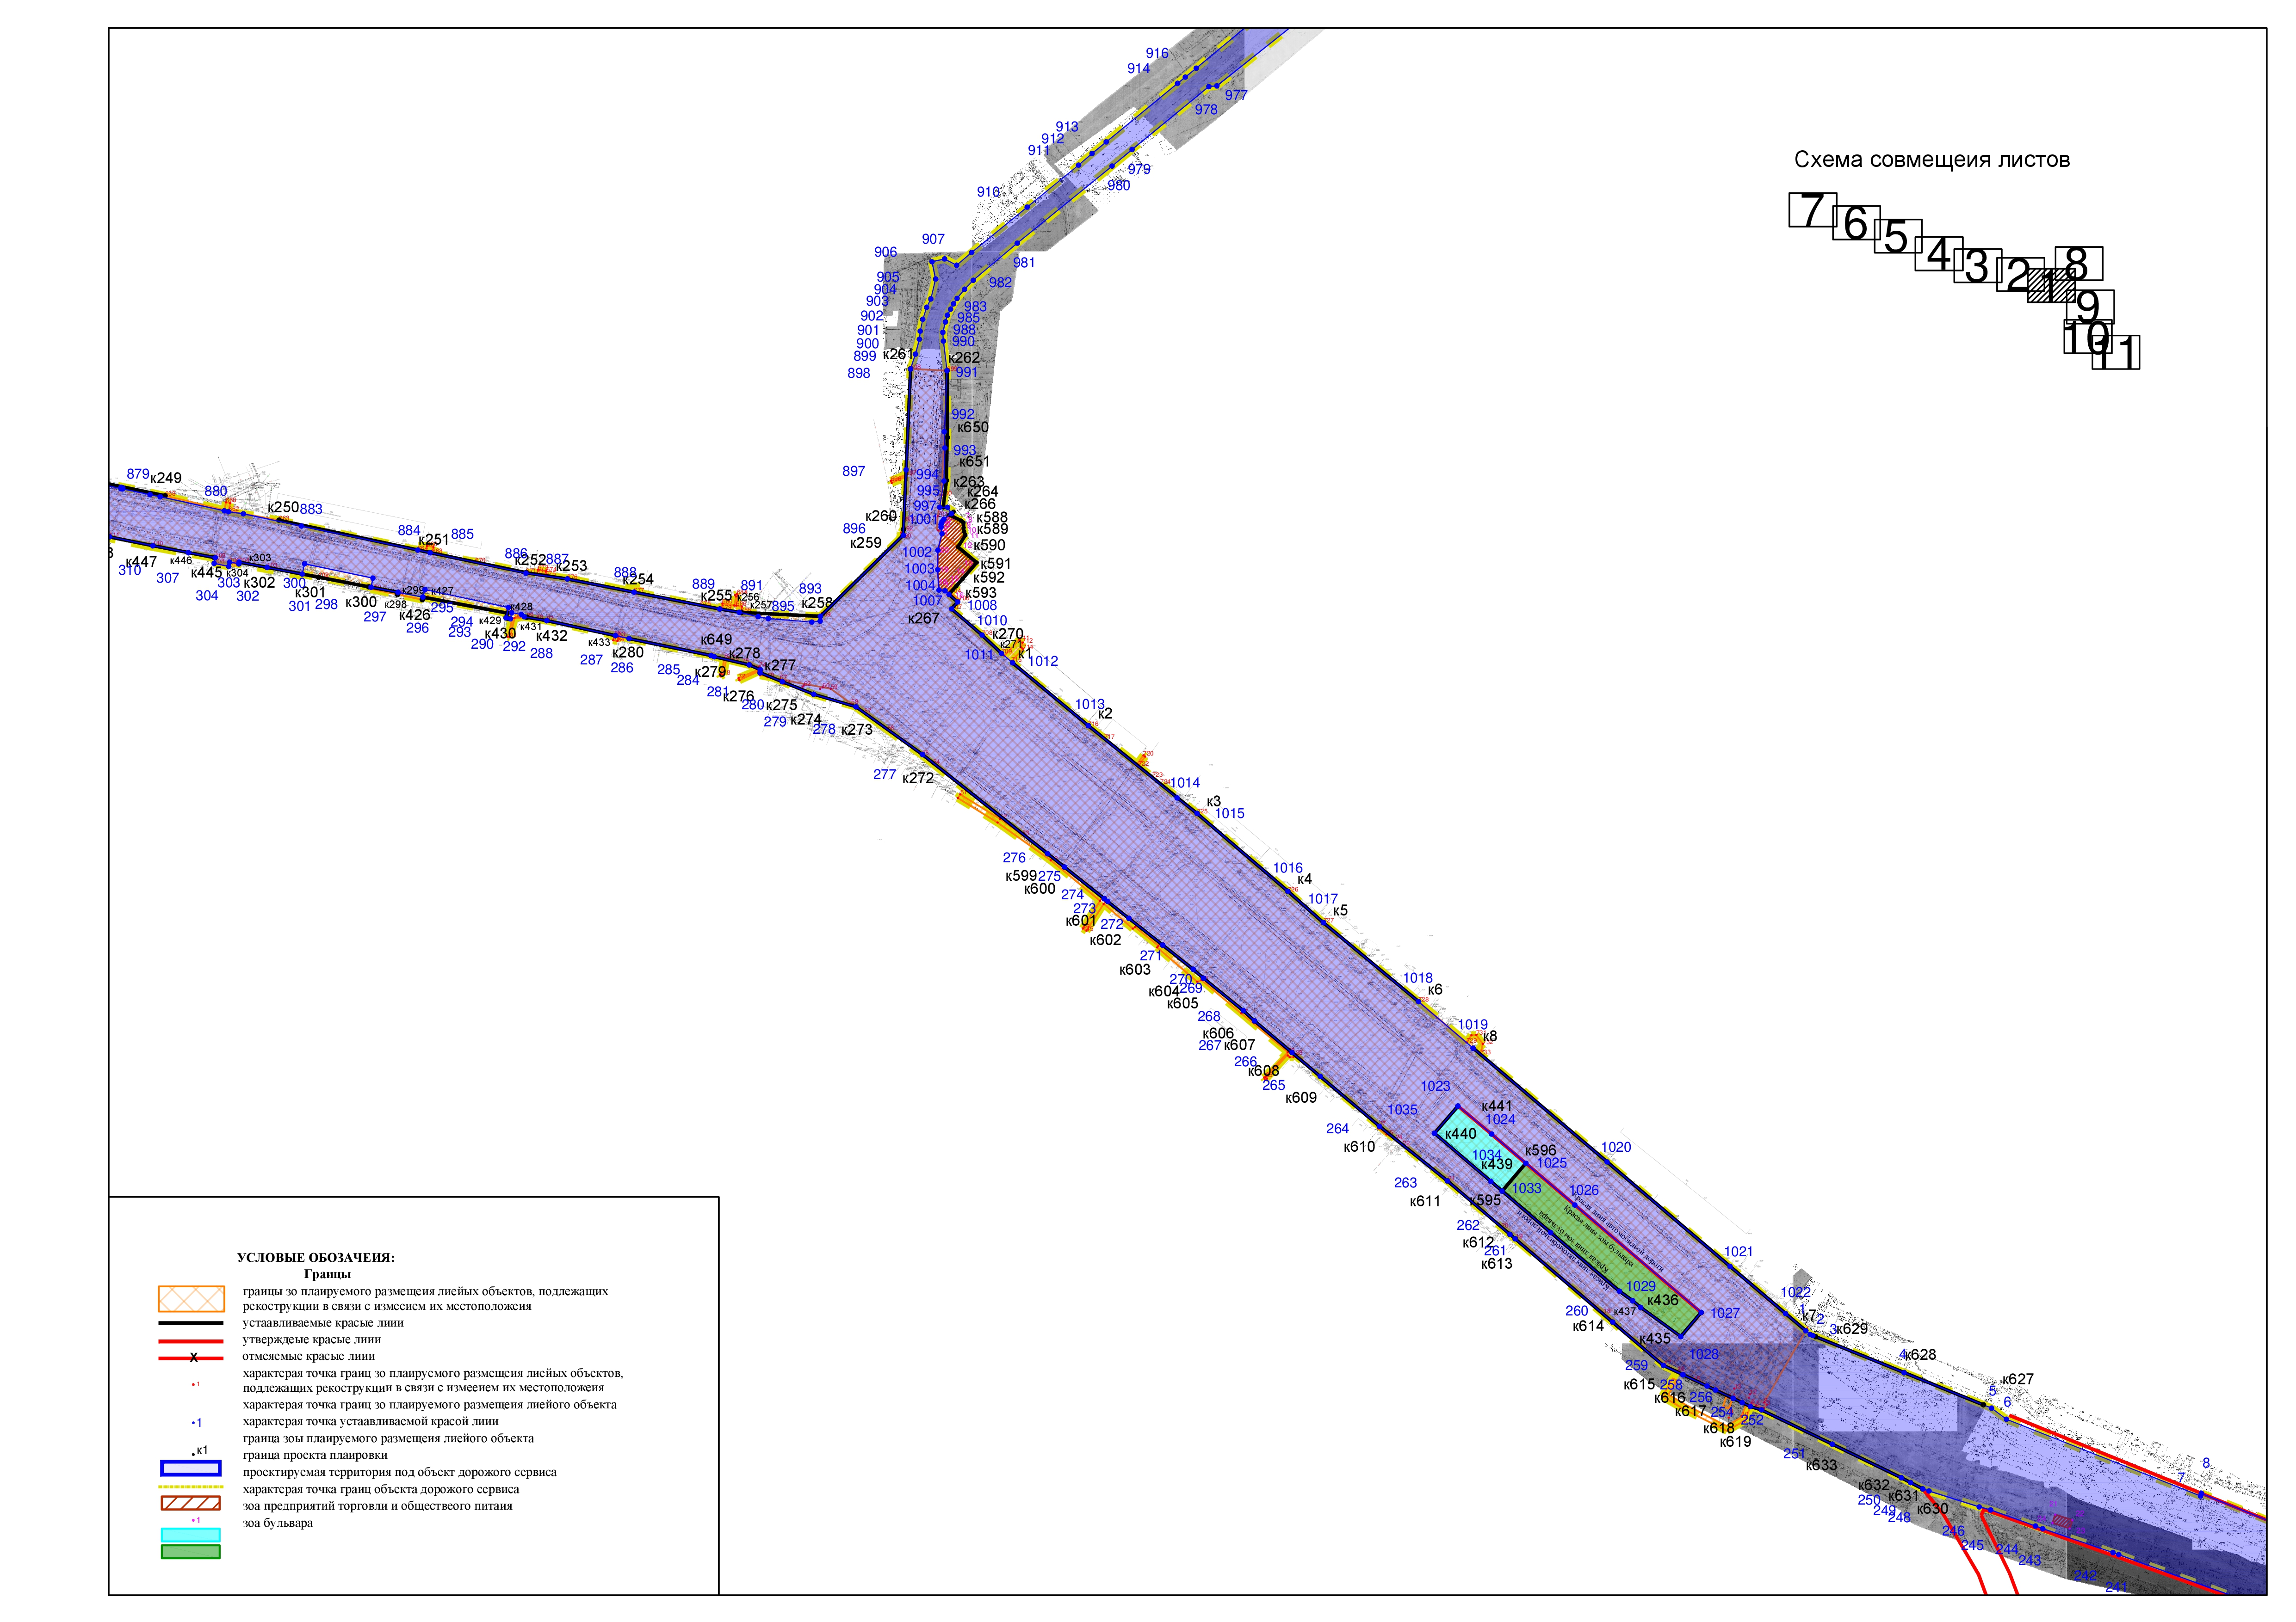

(Лист 2)
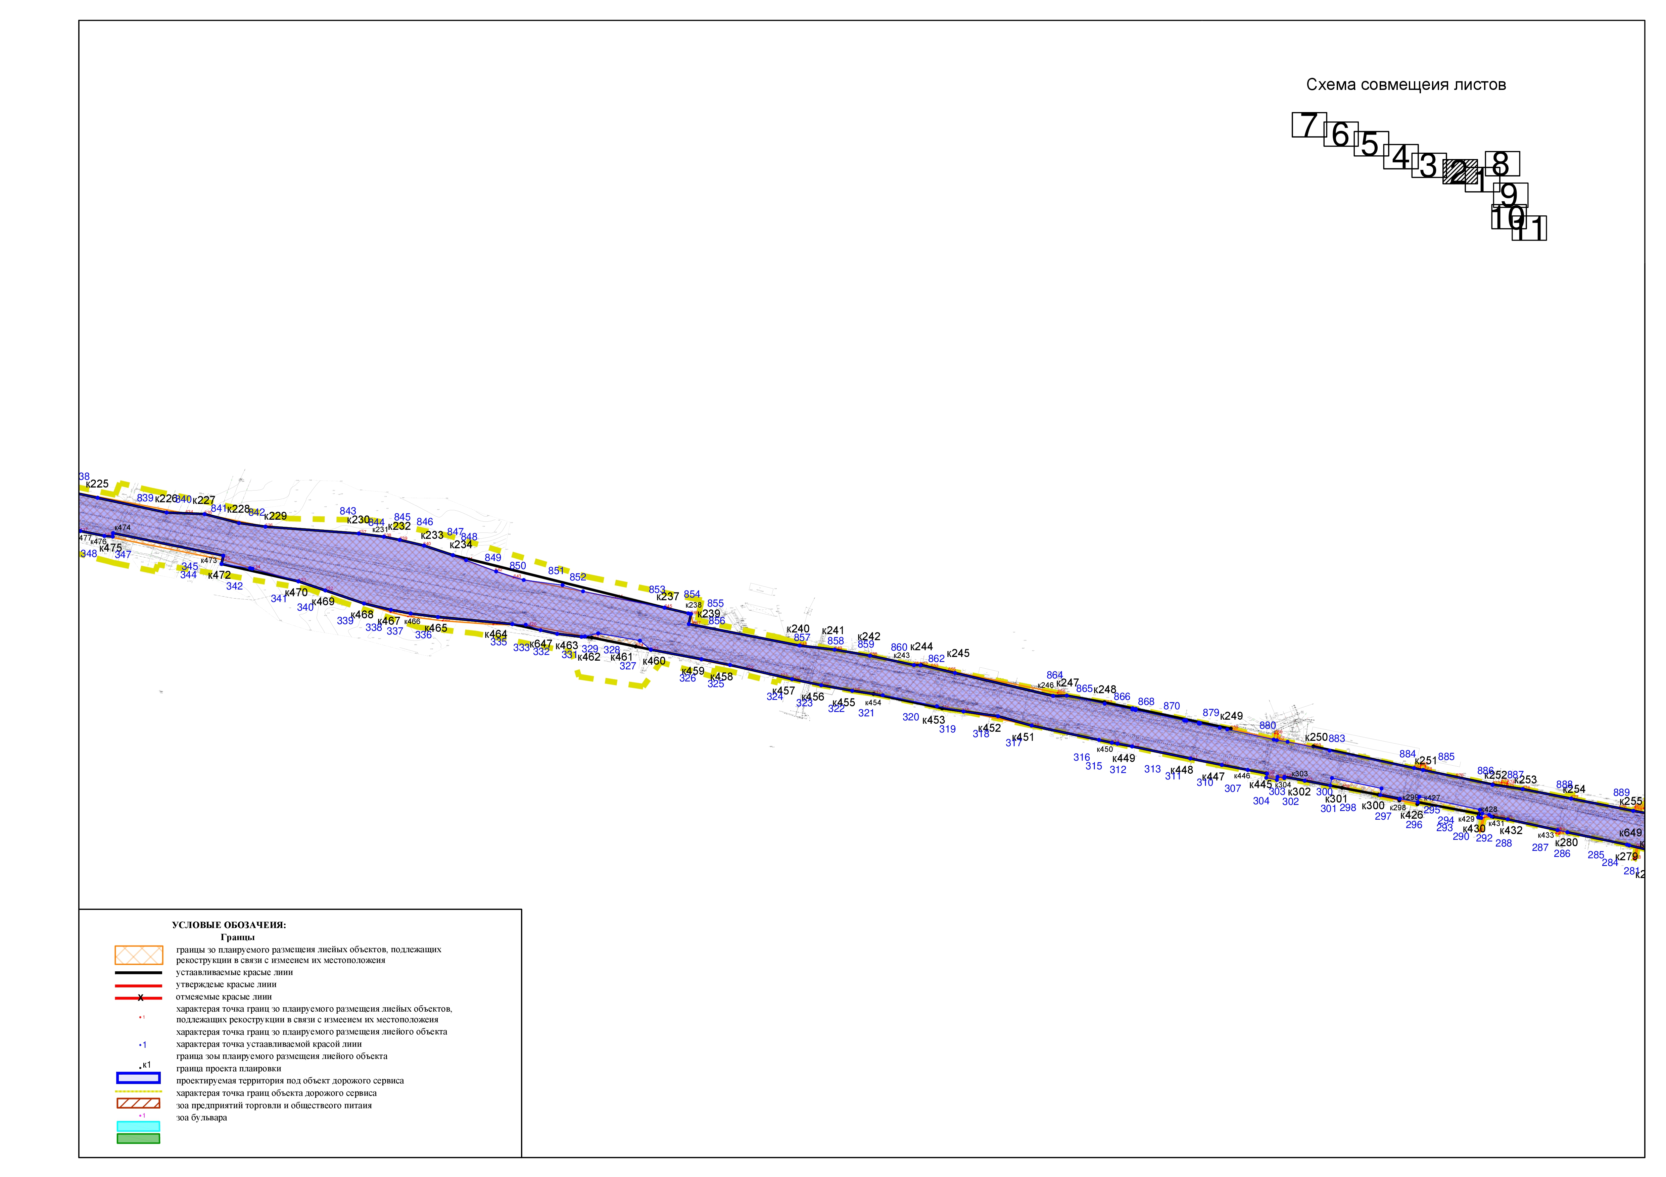

(Лист 3)
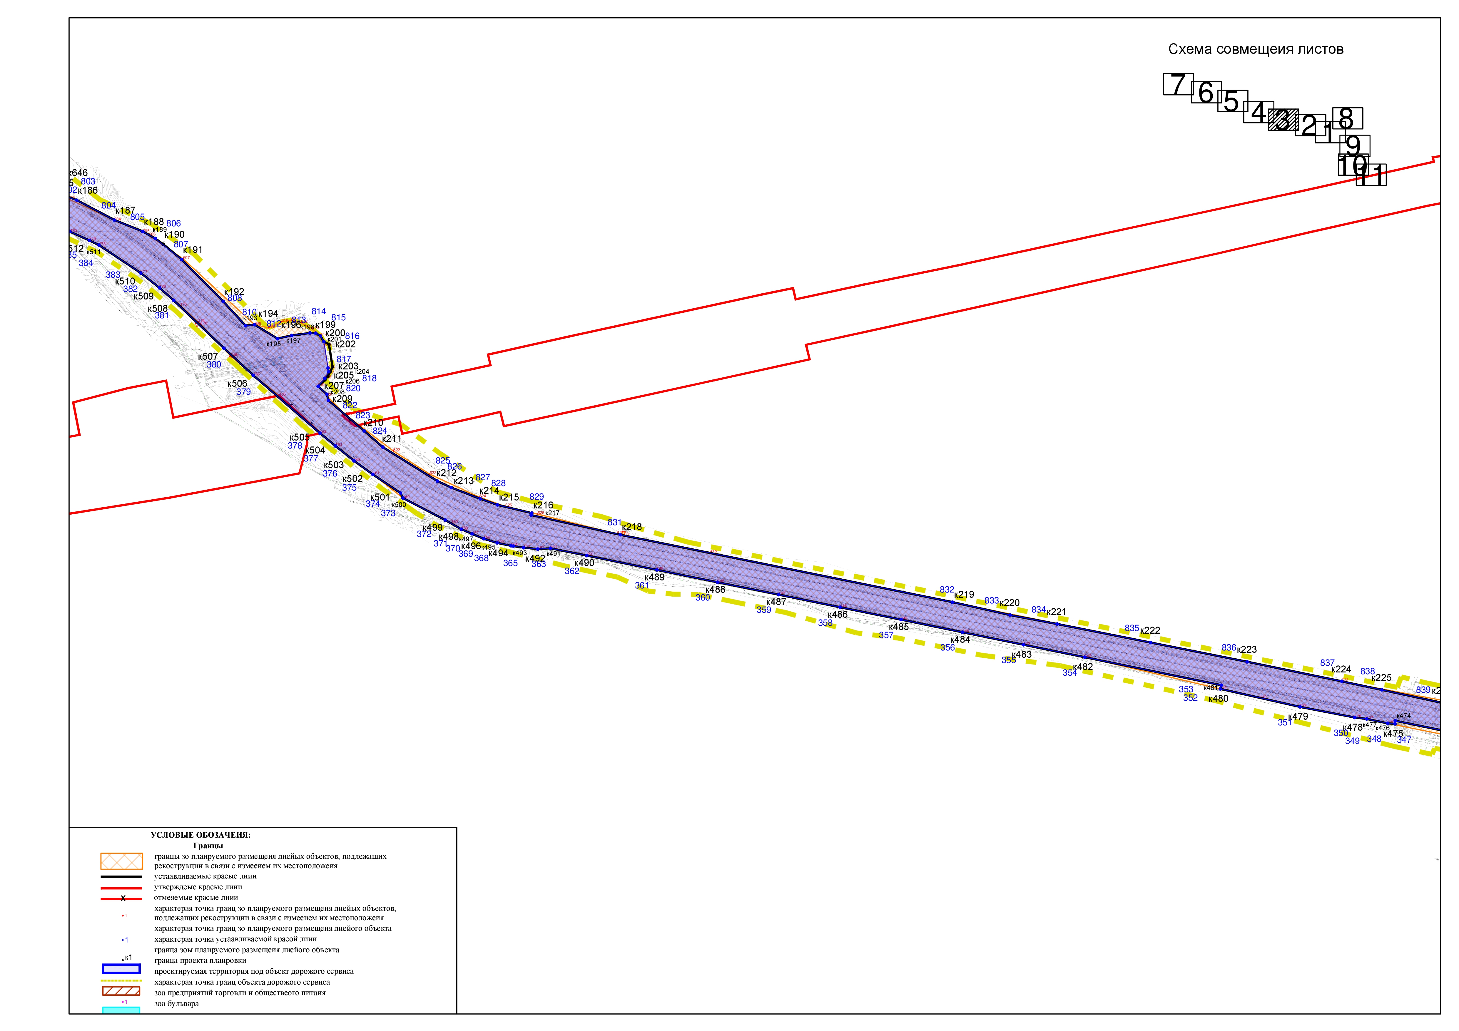
(Лист 4)
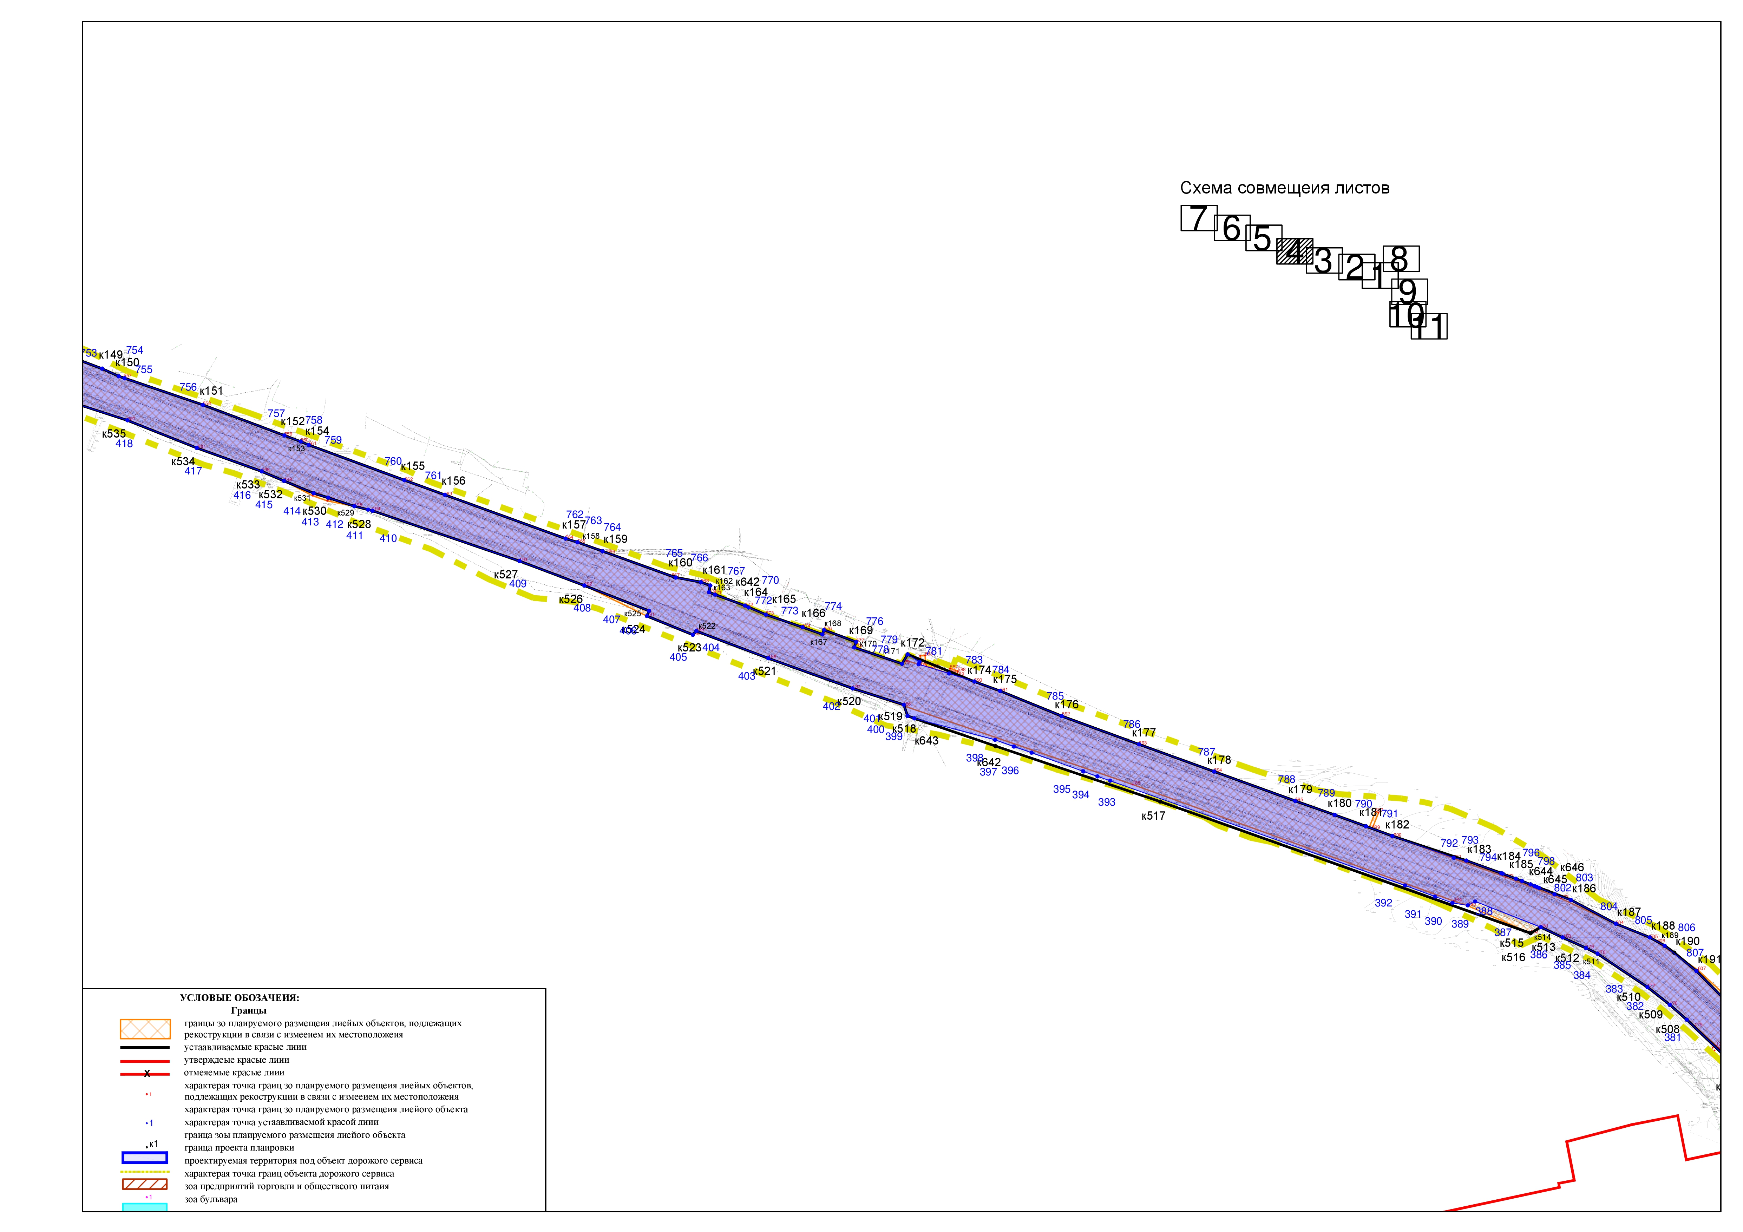
(Лист 5)
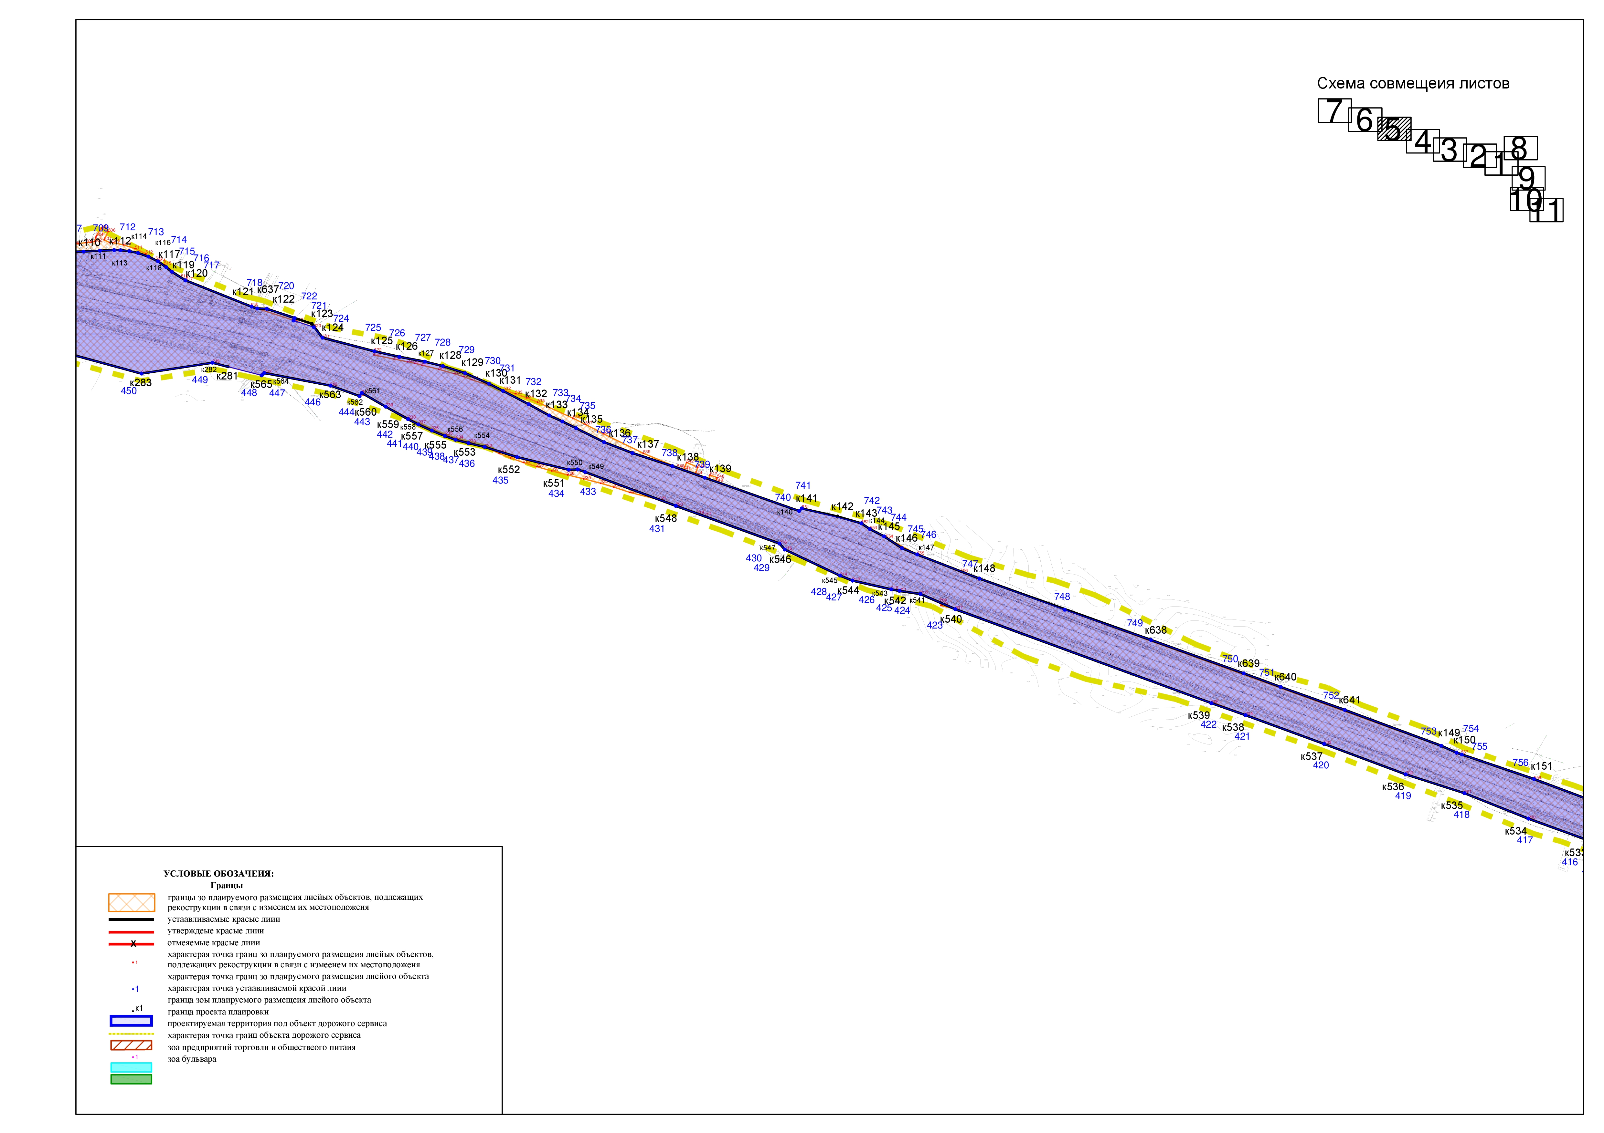
(Лист 6)
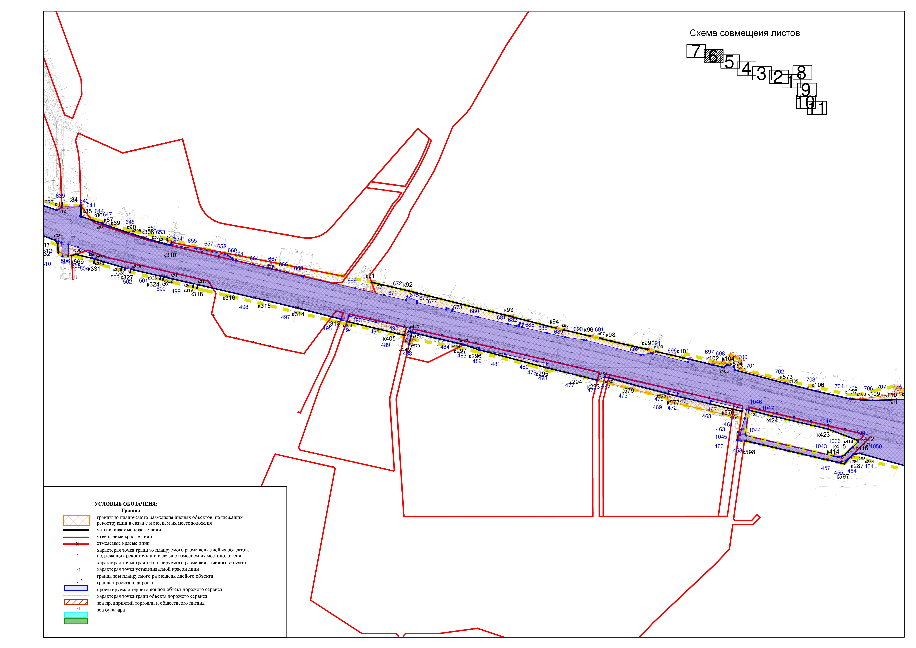
(Лист 7)
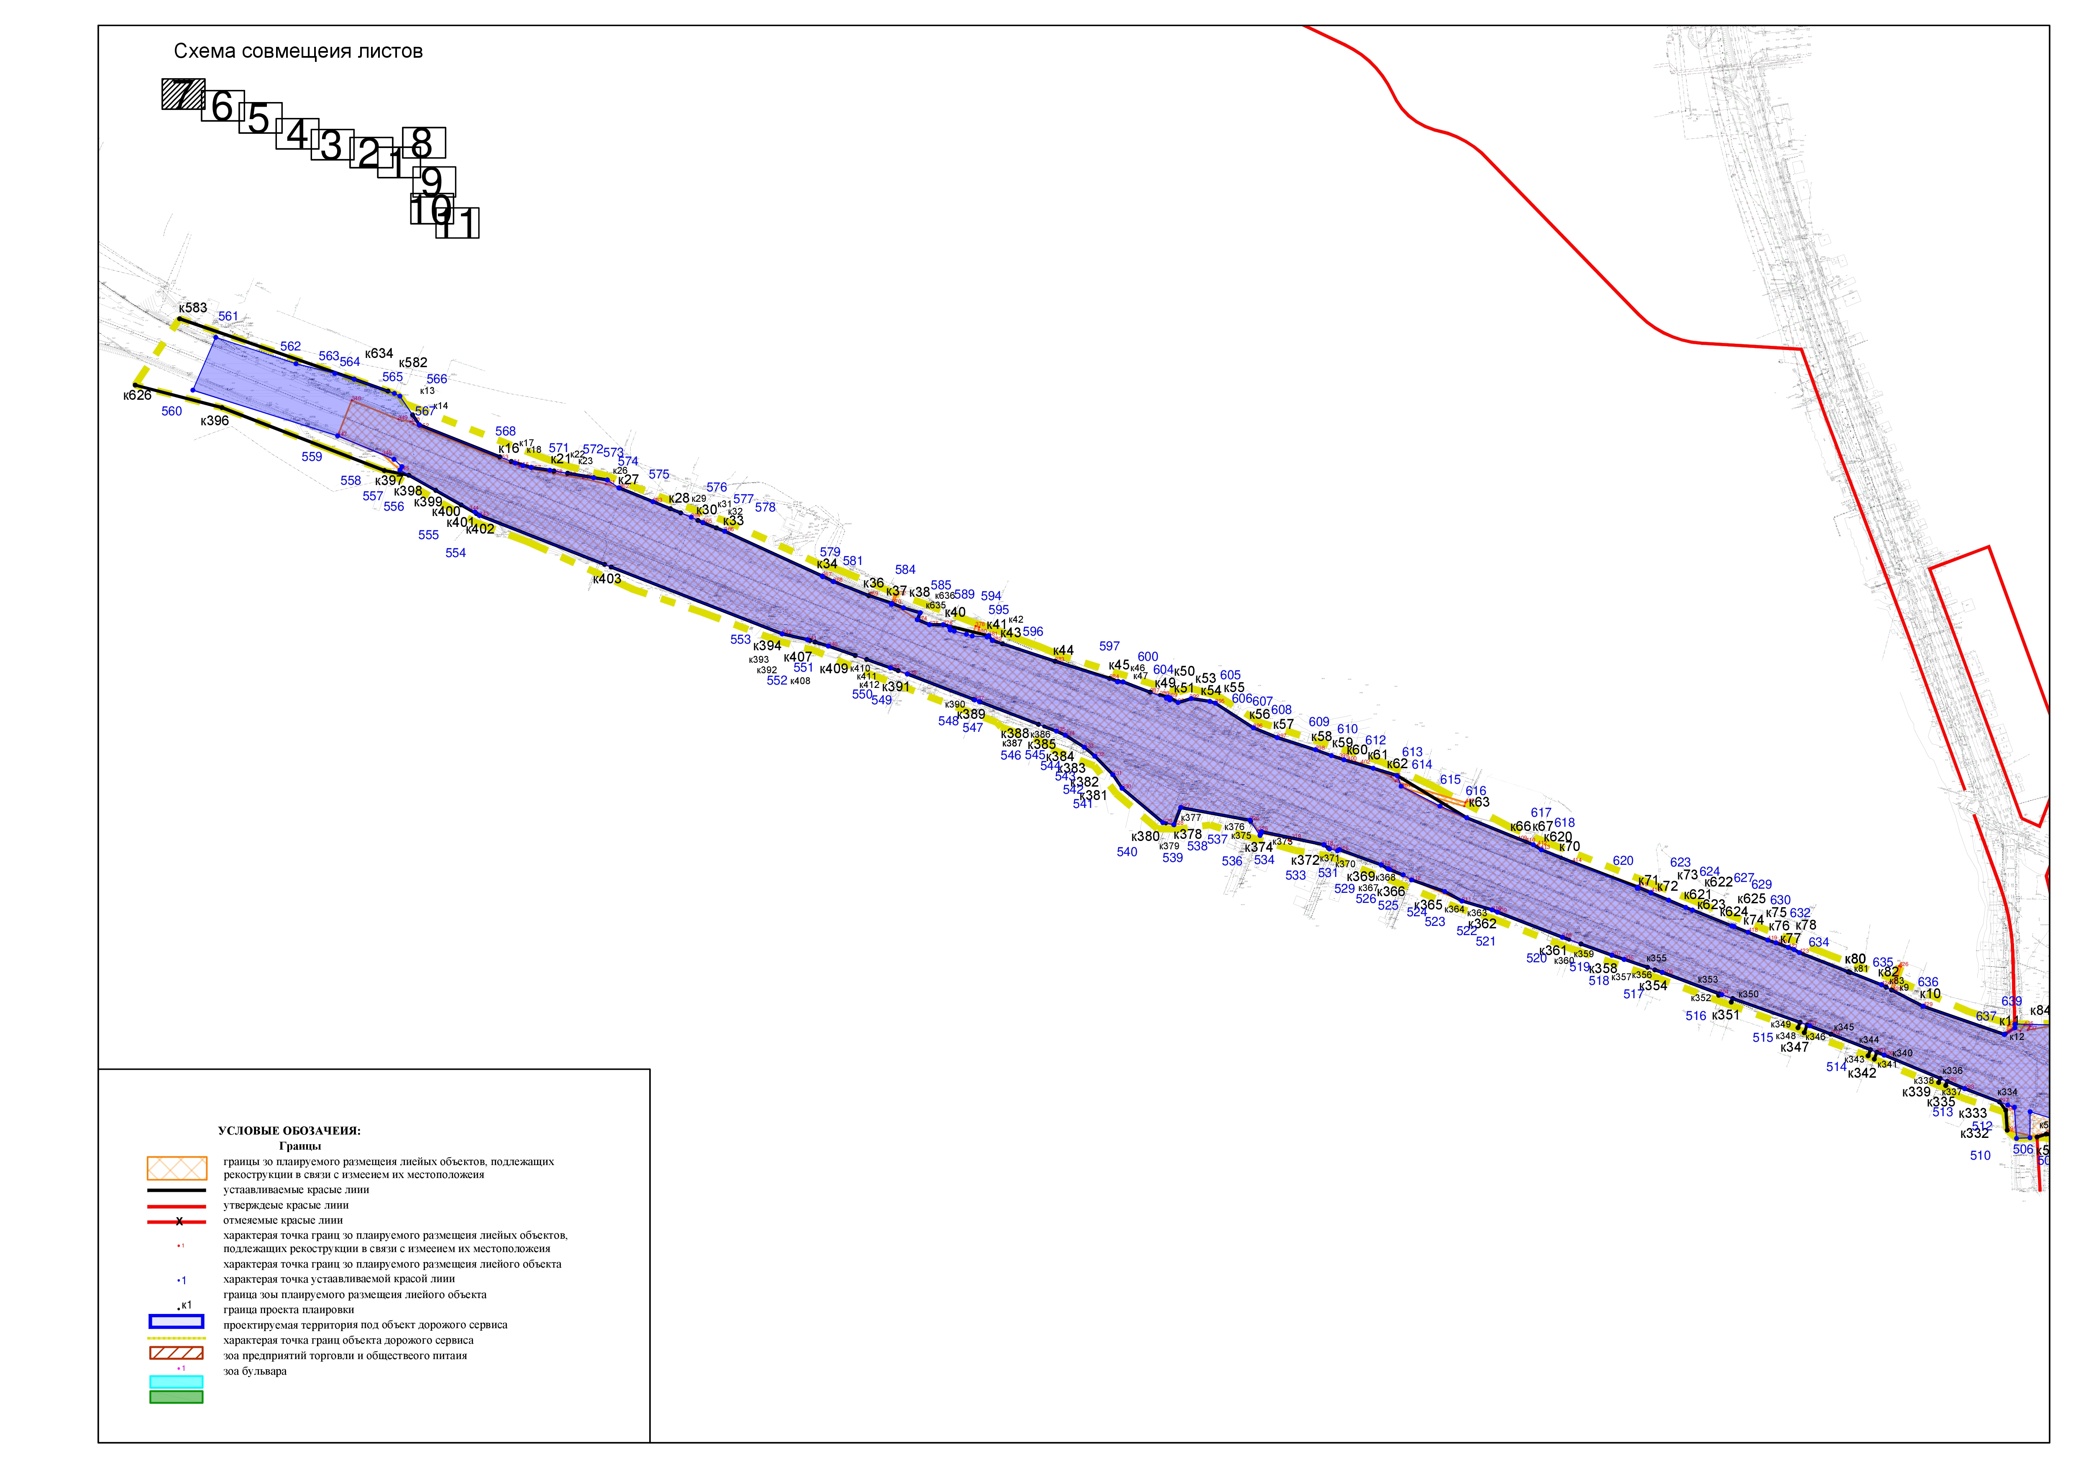
(Лист 8)
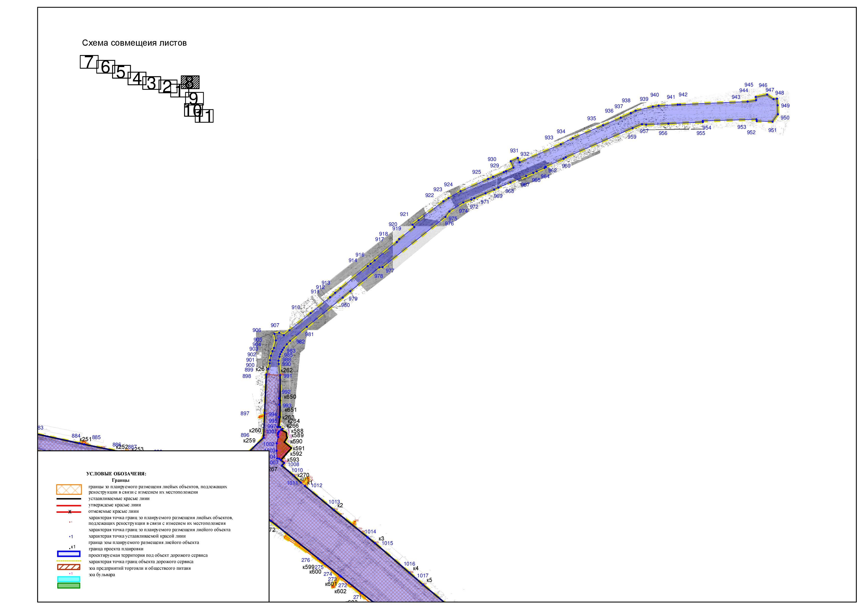
(Лист 9)
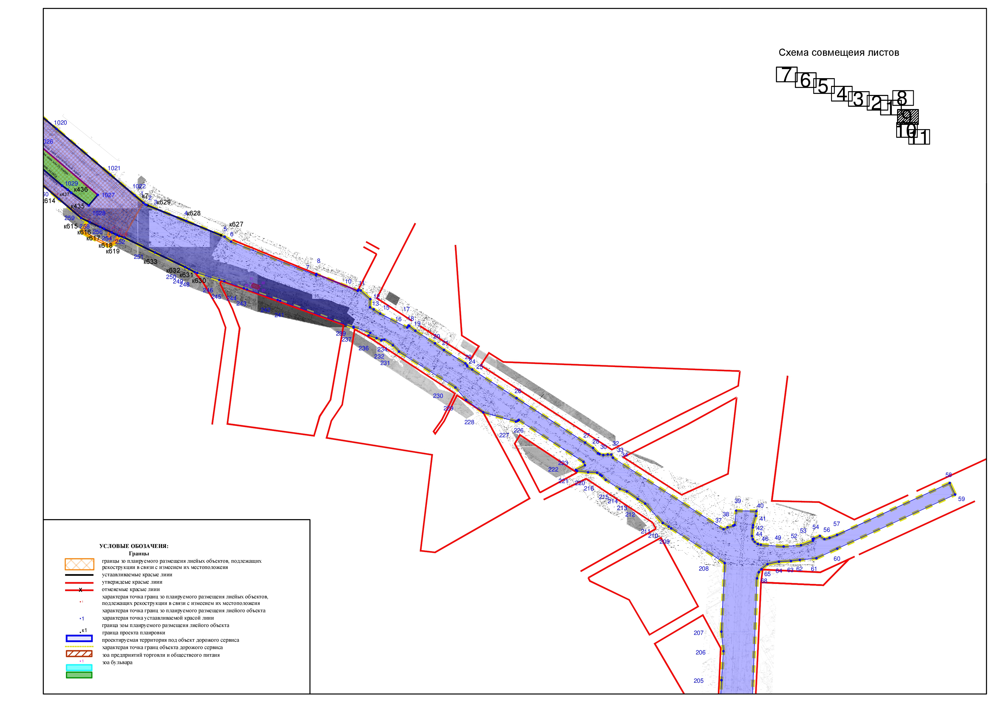
(Лист 10)
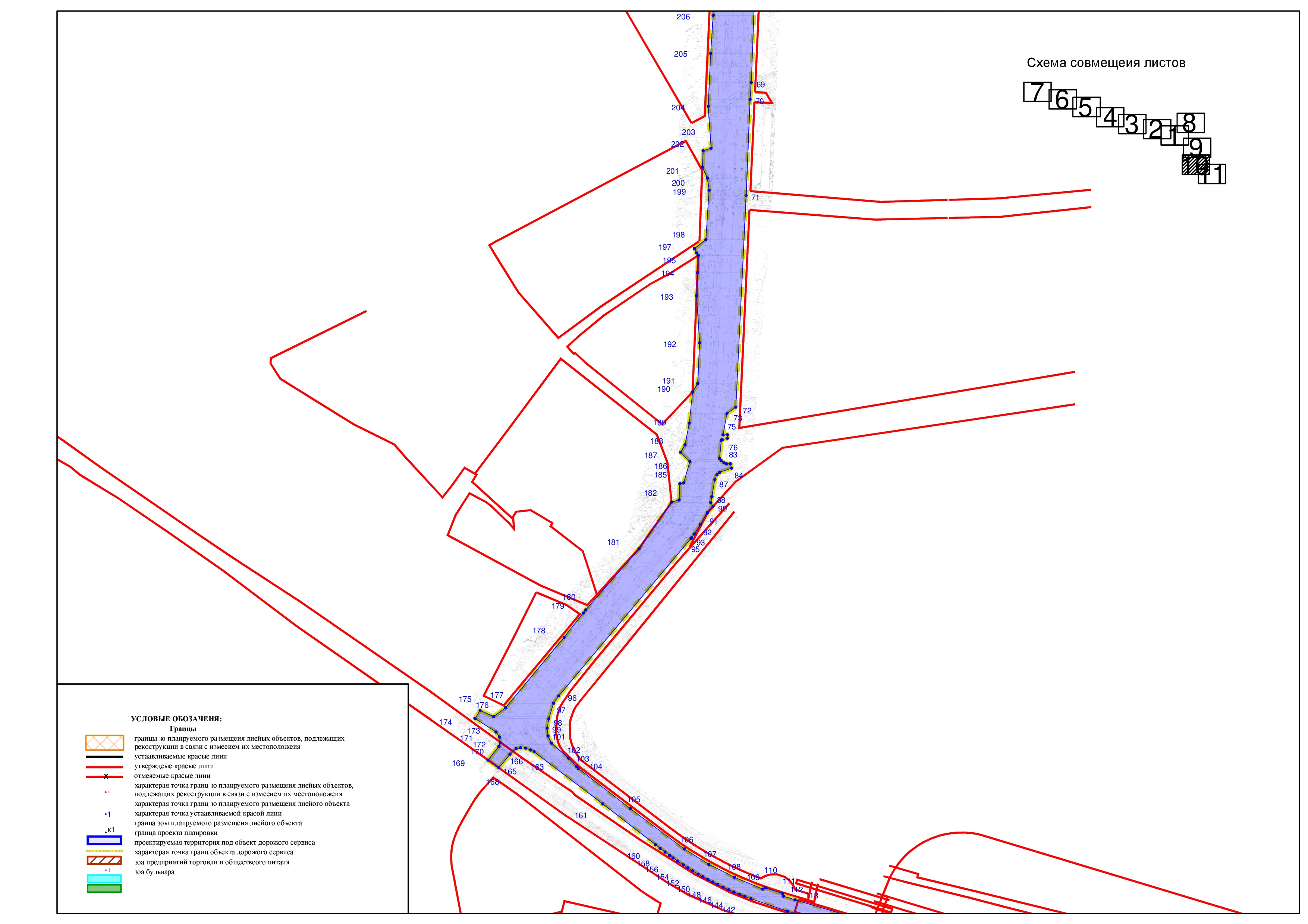
(Лист 11)
